
1. หัวข้อโครงงาน
ชื่อภาษาไทย
ชื่อภาษาอังกฤษ

เป็นโครงงานประเภท | สิ่งประดิษฐ์ |  | การทดลอง/งานวิจัย
 | อื่นๆ

2. รายชื่อนักศึกษาที่ร่วมโครงงาน
1) |  | รหัส
2) |  | รหัส
3) |  | รหัส

3. อาจารย์ที่ปรึกษาโครงงาน
อาจารย์ที่ปรึกษา
อาจารย์ที่ปรึกษาร่วม (ถ้ามี)

4. ความสอดคล้องกับเป้าหมายการพัฒนาที่ยั่งยืน (Sustainable Development Goals, SDGs)
มิติด้านสังคม
⬜ | เป้าหมายที่ 1 : ยุติความยากจนทุกรูปแบบในทุกที่
⬜ | เป้าหมายที่ 2 : ยุติความหิวโหย บรรลุความมั่นคงทางอาหารและยกระดับโภชนาการ และส่งเสริมเกษตรกรรมที่ยั่งยืน
⬜ | เป้าหมายที่ 3 : สร้างหลักประกันการมีสุขภาวะที่ดี และส่งเสริมความเป็นอยู่ที่ดีสำหรับทุกคน  ในทุกช่วงวัย
⬜ | เป้าหมายที่ 4 : สร้างหลักประกันว่าทุกคนมีการศึกษาที่มีคุณภาพอย่างครอบคลุมและเท่าเทียม และสนับสนุนโอกาสในการเรียนรู้ตลอดชีวิต
⬜ | เป้าหมายที่ 5 : บรรลุความเสมอภาคระหว่างเพศ และเพิ่มบทบาทของสตรีและเด็กหญิงทุกคน

มิติด้านเศรษฐกิจ
⬜ | เป้าหมายที่ 7 : สร้างหลักประกันว่าทุกคนเข้าถึงพลังงานสมัยใหม่ในราคาที่สามารถซื้อหาได้ เชื่อถือได้ และยั่งยืน
⬜ | เป้าหมายที่ 8 : ส่งเสริมการเจริญเติบโตทางเศรษฐกิจที่ต่อเนื่อง ครอบคลุม และยั่งยืน การจ้างงานเต็มที่และ มีผลิตภาพ และการมีงานที่มีคุณค่าสำหรับทุกคน
⬜ | เป้าหมายที่ 9 : สร้างโครงสร้างพื้นฐานที่มีความยืดหยุ่นต่อการเปลี่ยนแปลง ส่งเสริมการพัฒนาอุตสาหกรรม ที่ครอบคลุมและยั่งยืน และส่งเสริมนวัตกรรม
⬜ | เป้าหมายที่ 10 : ลดความไม่เสมอภาคภายในและระหว่างประเทศ
⬜ | เป้าหมายที่ 11 : ทำให้เมืองและการตั้งถิ่นฐานของมนุษย์ มีความครอบคลุม ปลอดภัย ยืดหยุ่น  ต่อการเปลี่ยนแปลง และยั่งยืน
มิติด้านสิ่งแวดล้อม
⬜ | เป้าหมายที่ 6 : สร้างหลักประกันเรื่องน้ำและการสุขาภิบาล ให้มีการจัดการอย่างยั่งยืนและมีสภาพพร้อมใช้ สำหรับทุกคน
⬜ | เป้าหมายที่ 12 : สร้างหลักประกันให้มีแบบแผนการผลิตและการบริโภคที่ยั่งยืน
⬜ | เป้าหมายที่ 13 : ปฏิบัติการอย่างเร่งด่วนเพื่อต่อสู้กับการเปลี่ยนแปลงสภาพภูมิอากาศและผลกระทบ  ที่เกิดขึ้น
⬜ | เป้าหมายที่ 14 : อนุรักษ์และใช้ประโยชน์จากมหาสมุทร ทะเลและทรัพยากรทางทะเลอย่างยั่งยืนเพื่อการพัฒนาที่ยั่งยืน
⬜ | เป้าหมายที่ 15 : ปกป้อง ฟื้นฟู และสนับสนุนการใช้ระบบนิเวศบนบกอย่างยั่งยืน จัดการป่าไม้อย่างยั่งยืน ต่อสู้การกลายสภาพเป็นทะเลทราย หยุดการเสื่อมโทรมของที่ดินและฟื้นสภาพกลับมาใหม่ และหยุดการสูญเสียความหลากหลายทางชีวภาพ
มิติด้านสันติภาพและสถาบัน
⬜ | เป้าหมายที่ 16 : ส่งเสริมสังคมที่สงบสุขและครอบคลุม เพื่อการพัฒนาที่ยั่งยืน ให้ทุกคนเข้าถึงความยุติธรรม และสร้างสถาบันที่มีประสิทธิผล รับผิดชอบ และครอบคลุมในทุกระดับ
มิติด้านหุ้นส่วนการพัฒนา
⬜ | เป้าหมายที่ 17 : เสริมความเข้มแข็งให้แก่กลไกการดำเนินงานและฟื้นฟูสภาพหุ้นส่วนความร่วมมือระดับโลกสำหรับการพัฒนาที่ยั่งยืน

5. แผนการดำเนินงาน
เขียนแผนภูมิแกนต์ ประกอบการอธิบายขั้นตอนการทำงานโดยรวม…………………………………………… …………………………………………………………………………………………………………………………………………………………………………………………………………………………………………………………………………

ลำดับ | รายการ | ภาคการศึกษาที่ x/xxxx
 |  | 1 | 2 | 3 | 4 | 5 | 6 | 7 | 8 | 9 | 10 | 11 | 12 | 13 | 14 | 15
1
2

6. ค่าใช้จ่ายในการดำเนินงาน
1) ค่าใช้จ่ายในการจัดทำโครงงานรวมทั้งสิ้นเป็นเงิน ________________ บาท โดยมีรายละเอียดดังนี้
ลำดับที่ | รายการ | จำนวน | ราคาต่อหน่วย (บาท) | รวม (บาท)
1
2
3
4
5
6
รวมเป็นเงินทั้งสิ้น

2) โครงงานนี้ได้รับการสนับสนุนด้านการเงินจากหน่วยงานใดหรือไม่ ได้ ไม่ได้
3) (ถ้าได้) โครงงานนี้ได้รับเงินสนับสนุนการดำเนินงานจาก
เป็นเงินทั้งสิ้น |  | บาท
ที่อยู่หรือเบอร์โทรศัพท์ของหน่วยงานที่สนับสนุนโครงงานที่สามารถติดต่อได้
7. คำรับรองการเสนอหัวข้อโครงงานของนักศึกษา
“ข้าพเจ้าขอรับรองว่า หัวข้อโครงงานที่เสนอต่อคณะกรรมการนี้ เป็นการตัดสินใจร่วมกันโดยความสมัครใจของสมาชิกทุกคนในกลุ่ม และพร้อมที่จะร่วมมือร่วมใจกันดำเนินโครงงานดังกล่าวให้บรรลุผลตามวัตถุประสงค์ที่ได้กำหนดไว้”

ลงชื่อ | _____________________ | ( )
ลงชื่อ | _____________________ | ( )
ลงชื่อ | _____________________ | ( )

บทที่ 1
บทนำ

ข้อความ................................................................................................................................. ...................................................................................................................................................................................................................................................................................................................................................................................................................................................................................................................................................................................

1.1 ความเป็นมาและความสำคัญ
ข้อความ................................................................................................................................. ...................................(ให้เขียนเป็นความเรียงโดยไม่ต้องมีหัวข้อรองและหัวข้อย่อย)............................ ………………………………………………….
ข้อความ................................................................................................................................... …………………………………………………………………………………………………………………………………………… …………………………….

1.2 วัตถุประสงค์

1.2.1 ข้อความ.......................................................................................................................... .........................................................................................

1.2.2 ข้อความ.......................................................................................................................... .........................................................................................

1.2.3 ข้อความ.......................................................................................................................... .........................................................................................

1.2.4 ข้อความ.......................................................................................................................... 1.2.5 ข้อความ.......................................................................................................................... …………………………………………………..

1.3 ขอบเขต

1.3.1 ข้อความ.......................................................................................................................... .........................................................................................
1) …………………………………………………………………………………………………………………… …………………………………………………..
2) …………………………………………………………………………………………………………………… …………………………………………………..
- ………………………………………………………………………………………………………………………………………………………………………………………
- ………………………………………………………………………………

1.3.2 ข้อความ.......................................................................................................................... .........................................................................................

1.3.3 ข้อความ......................................................................................

1.3.4 ข้อความ.......................................................................................................................... ........................................................................................

1.3.5 ข้อความ.......................................................................................................................... ........................................................................................

1.4 ประโยชน์ที่คาดว่าจะได้รับ

1.4.1 ข้อความ.......................................................................................................................... .........................................................................................

1.4.2 ข้อความ.......................................................................................................................... .........................................................................................

1.4.3 ข้อความ......................................................................................

1.4.4 ข้อความ.......................................................................................................................... ........................................................................................

1.4.5 ข้อความ.......................................................................................................................... ........................................................................................

บทที่ 2
ทฤษฎีที่เกี่ยวข้อง / งานวิจัยและทฤษฎีที่เกี่ยวข้อง

ข้อความ.................(คำนำเข้าสู่เนื้อหา)................................................................................... ……………………………………………………………………………….………………………………………………………………………………………………………

2.1 งานวิจัยที่เกี่ยวข้อง

2.1.1 หัวข้อรอง
ข้อความ.......................................................................................................................... ..................................................................
1) หัวข้อย่อย.................................................................................................................. ..................................................................................................... .......................................................
2) หัวข้อย่อย.................................................................................................................. ............................................................................................................................................................

2.1.2 หัวข้อรอง
1) หัวข้อย่อย.................................................................................................................. ..................................................................................................... ....................................................... 2) หัวข้อย่อย.................................................................................................................. ............................................................................................................................................................
ข้อความ................................................................................................................. ...................................................................................................................................................................................................................................................................................................................

2.2 ชื่อทฤษฎีที่ 1

2.2.1 หัวข้อรอง
ข้อความ...................................................................................................................... ..............................................................................................................................................................................................................................................
1) หัวข้อย่อย.................................................................................................................. ............................................................................................................................................................
ข้อความ.................................................................................................................... ……………………………………………………….......................................................................................................................................
2) หัวข้อย่อย................................................................................................................ ………………………………………………………………………………………..
- ข้อความ..................................................................................................... ............................................................
- ข้อความ........................................................................................................ ..............................

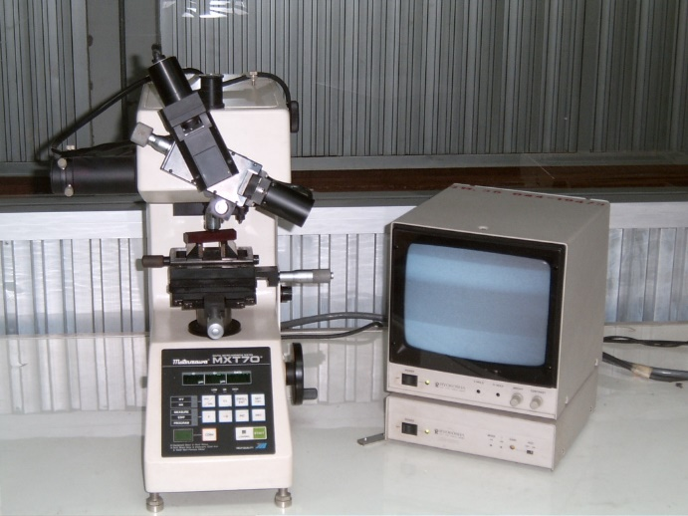

รูปที่ 2.1 ข้อความแสดงชื่อภาพ […]

2.2.2 หัวข้อรอง
ข้อความ.................................................................................................................... .....................................................................................................
1) หัวข้อย่อย.......................................................................................................... .....................................................................................................
2) หัวข้อย่อย.......................................................................................................... .....................................................................................................

2.3 ชื่อทฤษฎีที่ 2
ข้อความ.................................................................................................................................... .........................................................................................................................

2.3.1 หัวข้อรอง
ข้อความ.......................................................................................................................... …………………………………………
1) หัวข้อย่อย.................................................................................................................. ……………………………………..

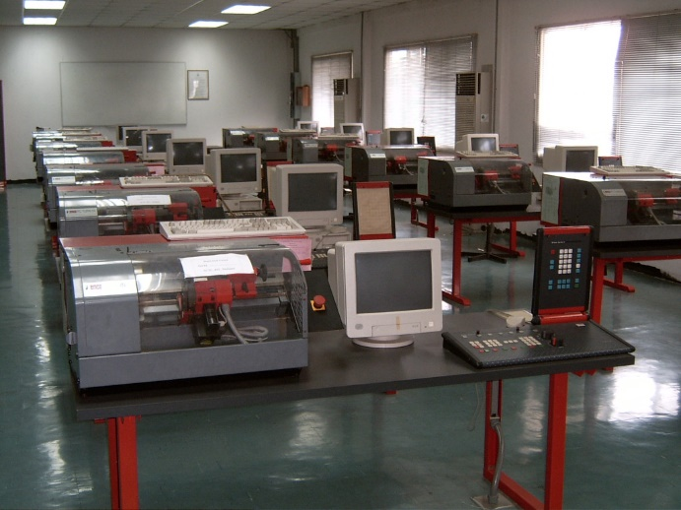

รูปที่ 2.2 ข้อความแสดงชื่อภาพภาพภาพภาพภาพภาพภาพภาพภาพ […]

2) หัวข้อย่อย.................................................................................................................. .....................................................................................................
ข้อความ............................................................................................... ....................................................................................

2.3.2 หัวข้อรอง
ข้อความ.......................................................................................................................... …………………………………….
1) หัวข้อย่อย.................................................................................................................. …………………………..
2) หัวข้อย่อย.................................................................................................................. ………………………

2.3.3 หัวข้อรอง
ข้อความ.......................................................................................................................... …………………………………….
1) หัวข้อย่อย.................................................................................................................. ………………………………………

(2.1)

2) หัวข้อย่อย.................................................................................................................. ..................................................................................................................................................................................................................................
3) หัวข้อย่อย..................................................................................................................
.....................................................................................................

บทที่ 3
วิธีการดำเนินงาน

ข้อความ........................... (คำนำเข้าสู่เนื้อหา)........................................................................ ................................................................................................................................................................................................................................................................

3.1 แผนการดำเนินงาน
ข้อความ.................................................................................................................................. …………………………………………………………………………………………………………………………………………… ……………………………………
(ให้แสดง Gantt Chart ที่วางแผนครั้งแรกเปรียบเทียบกับการดำเนินงานจริง พร้อมทั้งอธิบายการดำเนินงานที่ไม่เป็นไปตามแผน)

ตารางที่ 3.1 แผนการดำเนินงานของโครงการ

กิจกรรม | เดือนที่ 1 | เดือนที่ 2 | เดือนที่ 3 | เดือนที่ 4
กิจกรรมที่ 1
กิจกรรมที่ 2
กิจกรรมที่ 3

แสดงแผนการดำเนินงาน
แสดงการดำเนินงานจริง

3.2 การออกแบบ / เครื่องมือ
ข้อความ.................................................................................................................................... ……………………………………………………………………………………………………………………………………………………………………………….

3.2.1 หัวข้อรอง
ข้อความ.......................................................................................................................... ……………………………………………………………………………..
ข้อความ.......................................................................................................................... ……………………………………………………………………………..
2) ข้อความ.................................................................................................................. …………………………………………..
ข้อความ...................................................................................................................... ……………………………………………………………………….

3.2.2 หัวข้อรอง
1) ข้อความ.................................................................................................................. …………………………………………
2) ข้อความ.................................................................................................................. …………………………………………

3.3 ขั้นตอนการดำเนินงาน

3.3.1 หัวข้อรอง
ข้อความ.......................................................................................................................... .......................................................................................
1) ข้อความ.................................................................................................................... ................................................................................................................................................................................................................................
2) ข้อความ.................................................................................................................... .....................................................................................................
3) ข้อความ.................................................................................................................... ............................................................................................................................................................. ...............................................................................................................................................................................................
4) ข้อความ.................................................................................................................... ............................................................................................................................................................. ...............................................................................................................

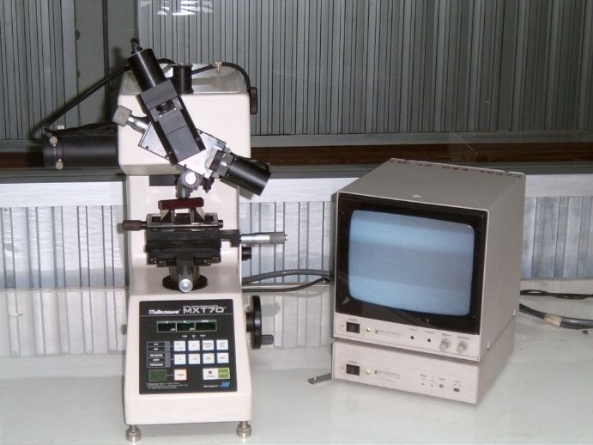

รูปที่ 3.1 ข้อความแสดงชื่อรูป […]

3.3.2 หัวข้อรอง
ข้อความ......................................................................................................................... .....................................................................
1) ข้อความ.................................................................................................................... ....................................................................................................................................
2) ข้อความ.................................................................................................................... .................................................................................
3.3.3 หัวข้อรอง
ข้อความ.......................................................................................................................... ......................................................................
1) ข้อความ............................................................................................................ .....................................................................................................

ตารางที่ 3.2 ข้อความแสดงชื่อตารางตารางตารางตารางตารางตารางตารางตารางงงงงงตาราง
ตารางตารางตารางตาราง*[…]

หัวคอลัมน์ที่ 1 | หัวคอลัมน์ที่ 2 | … | หัวคอลัมน์ที่ n

ตารางที่ 3.2 ข้อความแสดงชื่อตารางตารางตารางตารางตารางตารางตารางตารางงงงงงตาราง
ตารางตารางตารางตาราง (ต่อ)

หัวคอลัมน์ที่ 1 | หัวคอลัมน์ที่ 2 | … | หัวคอลัมน์ที่ n

2) ข้อความ.................................................................................................................... .....................................................................................................
.................................................................................................................................... ....................................................................................................
ข้อความ...................................................................................................................... .........................................................................................................................................................................................................................................

3.4 วิธีการทดสอบ

3.4.1 หัวข้อรอง
1) ข้อความ.................................................................................................................... ..............................................................................................................
2) ข้อความ.................................................................................................................... ........................................................................................................

3.4.2 หัวข้อรอง................................................................................................................. ..........................................................................................................
......................................................................................................................................... ..................................................................................

บรรณานุกรม

[1] มานิดา เสนีเศรษฐ,*และชอบ อินทรประเสริฐ.**2530.**มนุษยสัมพันธ์ในองค์การ. กรุงเทพฯ*:*ไทยวัฒนาพานิช.
[2] Prince,*David*W. ,*and Gage,*Julia.**1998.**Your First Job*:*Put Your English to
work.**New York*:*Prentice – Hall.
[3] …………………………………………………………………………………………………
[4] ………………………………………………………………………………………………………………………… …………………………..
[5] …………………………………………………………………………………………………………………………… ………………………..
[6] …………………………………………………………………………………………………………………………… ………………………..
[7] ………………………………………………………………………………………………………………………………… …………………..
[8] ……………………………………………………………………………………………………………………………… ……………………..
[9] …………………………………………………………………………………………………………………………… ………………………..
[10] ………………………………………………………………………………………………………………………………… …………………..
[11] ……………………………………………………………………………………………………………………………… ……………………..
[12] ……………………………………………………………………………………………………………………………… ……………………..

ภาคผนวก ก
XXXXXXXXXXXXX
เนื้อหาภาคผนวก ก

ภาคผนวก ข
XXXXXXXXXXXXX
เนื้อหาภาคผนวก ข

ประวัติผู้จัดทำปริญญานิพนธ์

ประวัติผู้จัดทำปริญญานิพนธ์

รูปภาพ
ในชุดนักศึกษา
ขนาด 1.5 x 2 นิ้ว

ชื่อ | นายนครสวรรค์**มั่งมีสุข รหัส XXXXXXXXX-X
สาขาวิชา/ภาควิชา | ภาควิชา...................................
วัน-เดือน-ปี เกิด | วันที่ 1 มกราคม 2525
สถานที่เกิด | จังหวัดนครสวรรค์
ที่อยู่ | (ตามสำเนาทะเบียนบ้าน)
ประวัติการศึกษา | มัธยมศึกษาตอนปลาย (ม.6) สถานที่สำเร็จการศึกษา ปีที่สำเร็จ  ประกาศนียบัตรวิชาชีพ (ปวช.) สถานที่สำเร็จการศึกษา ปีที่สำเร็จ  ประกาศนียบัตรวิชาชีพชั้นสูง (ปวส.) สถานที่สำเร็จการศึกษา ปีที่สำเร็จ

